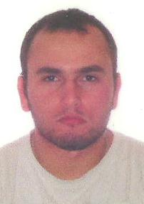

Diego Martins Pires

Brasileiro, solteiro, 24 anos

Winston Churchil, 308 B

Parque São Pedro – Rio Grande – RS

Telefones: (53)91595442

Email: martins_sg@yahoo.com.br

**Formação Acadêmica:**

2010-2014 - Graduação em Ciências Biológicas (Universidade Federal do Rio Grande - FURG, Rio Grande-RS)

**Formação Complementar:**

2010 – Curso de Taxidermia (Universidade Federal do Rio Grande - Rio Grande, RS).

2011 – Curso de Princípios em Agroecologia e Biodinâmica. (Universidade Federal do Rio Grande – Rio Grande, RS).

2012 – Curso de Biologia Pesqueira com Ênfase em Crustáceos (Universidade Santa Cecilia – Santos, SP).

2012 – Oficina de Taxidermia em Crustáceos (Universidade Santa Cecilia – Santos, SP).

**Atuação profissional:**

2010–2010 – Projeto de Pesquisa “Monitoramento da Pesca Artesanal de Camarão Rosa” (Universidade Federal do Rio Grande - Rio Grande, RS).

2010–2012 – Projeto de Pesquisa “Quantificação de neurolipofuscina em Callinectes sapidus ocorrendo numa enseada estuarina da Lagoa dos Patos” (Universidade Federal do Rio Grande - Rio Grande, RS).

2010–2012 – Projeto de Pesquisa “Determinação de estrutura etária de Callinectes sapidus ocorrendo numa enseada estuarina da Lagoa dos Patos” (Universidade Federal do Rio Grande - Rio Grande, RS).

2013–2014 – Projeto de Pesquisa “Análise e quantificação de lipofuscina em crustáceos” (Universidade Federal do Rio Grande - Rio Grande, RS).